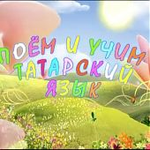

«Поем и учим татарский язык» - музыкальный проект с обучающим эффектом (в качестве наглядного пособия для дошкольников и школьников). Программа предоставляет возможность юным телезрителям вместе с родителями изучать татарский язык, напевая песни. Каждая песня имеет свой сюжет, поется на татарском языке с кратким переводом на русский язык. Темы песен связаны с повседневной жизнью людей и имеют воспитательный характер. Важнейшими элементами телевизионного проекта являются съемки в исторических и уникальных местах города, природы, в школе, в семье, в деревне, спортивных центрах и т.д.- что делает музыкальный фильм ярче, а смысл текстов доступнее.

Время выхода в эфир: понедельник, 16:05, четверг, 15:45, суббота, 9:45, воскресенье, 9:15

